Iniciando el sistema
Una vez instalado el sistema, se crearán los iconos en el menú de Inicio y en el Escritorio de Windows. Para ejecutar el sistema, basta con dar doble clic en el icono en el Escritorio o navegar hasta el icono en el menú de Inicio de Windows.
La primera vez no solicitará usuario ni contraseña, por lo que será necesario ingresarlos en la pestaña de Configuración.

Configuración

Usuario
El sistema requiere los siguientes datos para el almacenamiento y uso de contraseña:
- Usuario: un nombre sin espacios y en minúsculas que le sea fácil de recordar.
- Contraseña: Una clave de seguridad, se recomienda de mínimo 8 caracteres con al menos un carácter en mayúsculas, uno en minúsculas, un dígito y un carácter especial. Asegúrese que le sea fácil recordar pero que no sea sencillo de adivinar.
- Un salero: Un conjunto aleatorio de caracteres.
Estos tres en conjunto sirven para establecer la seguridad de acceso al sistema.
La combinación inicial es usuario – Master1
El salero de inicio es +}ae.ctk{p#$%
Es altamente recomendable hacer el cambio de estos tres datos una vez ingresado al sistema, por cuestiones de seguridad, y almacenar una copia de seguridad del archivo settings.xml.

Configuración a servidores
La configuración de los servidores (Origen y Destino) está diseñada para trabajar con Microsoft SQL Server, por lo que los datos requeridos son los siguientes:
Servidor de origen/destino: También llamado Data Source en las cadenas de conexión. Es el nombre o IP junto con el nombre de la instancia del servidor separados por una diagonal invertida, por ejemplo: (localdb)\ProjectsV13.
Base de datos: Es el nombre de la base de datos tanto de origen como de destino.
Usuario y Contraseña: Son la combinación de credenciales que dan acceso a las bases de datos en cuestión.
Seguridad Integrada: Al marcar esta casilla se omiten el usuario y la contraseña en la conexión.
Una vez registrada la información de conexión a los servidores, al dar clic en el botón Guardar se almacenarán en un archivo de configuración, a excepción de las contraseñas, por cuestión de seguridad. Estas deberán ser reescritas y nuevamente dar clic en el botón de Guardar para que sean tomadas en cuenta para realizar la conexión a los servidores.

Proceso de sincronización

Lectura de bases de datos
Una vez registrada la información de conexión a las bases de datos, se debe dar clic en los botones de Leer Origen y Leer Destino para obtener el conjunto de registros a comparar.
Después de esto, el botón de Analizar se habilitará.

Análisis
Realiza la comparación de precios entre ambos conjuntos de registros, tomando como punto de comparación principal, los valores de las columnas Código de cada conjunto.
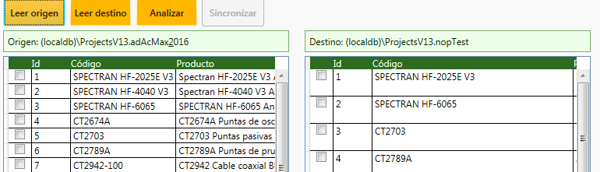
Al concluir el análisis se habilitará la pestaña de Script de consulta donde se podrán ver los resultados:
- Al lado izquierdo se muestra el script que sincronizará los precios de los productos en el destino para igualarlos al origen. En cada instrucción UPDATE se reemplazará el valor del campo Price de la tabla Product donde su Id sea igual al valor numérico especificado.
- Al lado derecho se muestran los registros que no existen en la base de datos destino. Los datos corresponden a los de la tabla de origen. Por ello, en ocasiones pueden coincidir con los mostrados en el script del lado izquierdo.
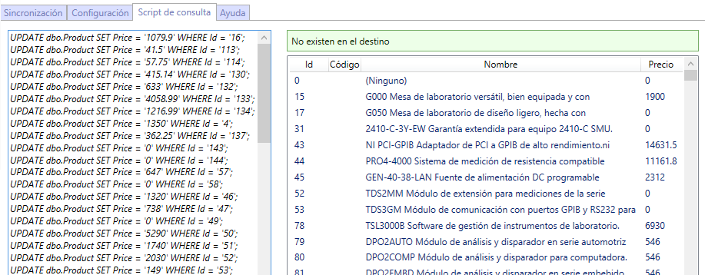

Sincronización
La sincronización es posible si hay Códigos de productos coincidentes y diferencias de precios, de lo contrario, la parte que muestra el script de actualización permanecerá vacío y el botón de Sincronizar continuará inhabilitado.

